AZuR-Netzwerk startet mit renommierten Neupartnern
und zukunftsweisenden Projekten ins Jahr 2024
Willich, 09. Januar 2024. Mit dem Rückenwind des Europäischen Transportpreises für Nachhaltigkeit 2024 und renommierten Neupartnern startet die Allianz Zukunft Reifen zuversichtlich ins neue Jahr. 2024 hält für AZuR zahlreiche neue Herausforderungen, spannende Projekte und Messeauftritte bereit. Mit Bridgestone und Hankook verstärken zwei weitere, weltweit führende Anbieter von Premiumreifen und nachhaltigen Mobilitäts-lösungen das AZuR-Netzwerk. Reifen Müller gehört zu den größten Reifenhändlern und Runderneuerern Deutschlands. Und Weibold ist ein globaler Consultant für das Recycling und die Pyrolyse von Altreifen. AZuR-Netzwerk-Koordinatorin Christina Guth ist zuversichtlich, „das international beachtete AZuR-Erfolgsmodell und die nachhaltige Reifen-Kreislaufwirtschaft in Europa 2024 weiter ausbauen zu können.“
Zukunftsweisende Projekte und Messeauftritte zum Jahresauftakt
Zu den Meilensteinen des neuen Jahres gehört für AZuR eine neue Projektgruppe. Die frisch gegründete, insgesamt vierte Projektgruppe des Netzwerks soll mit zunächst 11 Partnern unter der Leitung von Herrn Wolfersdorff frische Impulse für die chemische Verwertung von Altreifen generieren. Auch Gummiasphalt, die stoffliche Altreifenverwertung und die klimagerechte Runderneuerung sollen im Rahmen von Projekten 2024 weiter voran gebracht werden.
Gemeinsam mit den Verbänden BRV und wdk setzt sich AZuR 2024 verstärkt für die Anforderungen des nachhaltigen Reifenrecyclings ein. Das nächste Präsenztreffen mit dem Umweltministerium und Vertretern der UBA findet Anfang Februar 2024 statt.
Im März des Jahres präsentiert sich AZuR der internationalen Reifenbranche auf der Tire Technology Expo in Hannover. Der AZuR-Stand C500 befindet sich wie im Vorjahr in der Academic Corner. Auf der begleitenden Konferenz ist AZuR mit Vorträgen von 12 Partnern stärker denn je vertreten. Neben Apollo, Bridgestone, DIK, Hankook, HF Mixing Group, Marangoni, Michelin, Synthos, University of Twente, Wolfersdorff und Zeppelin Systems beteiligt sich auch der wdk. Am 20. März 2024 referiert Stephan Rau über die Verbesserung von Europas Straßenqualität mit Gummiasphalt.
Anfang Juni 2024 steht die Allianz Zukunft Reifen mit ihren Partnern im Rampenlicht der globalen Reifen- und Räderbranche in Köln. Am Netzwerk-Messestand auf der Tire Cologne präsentieren 16 AZuR-Partner auf einer Fläche von 450 Quadratmetern alle Segmente der nachhaltigen Reifen-Kreislaufwirtschaft – von der nachhaltigen Neureifenherstellung über die Runderneuerung bis zur stofflichen und chemischen Verwertung. Im Zentrum des Messestands lädt eine Circular Economy Lounge zum konstruktiven Austausch in entspannter Atmosphäre ein.
Bridgestone: Premiumreifen und nachhaltige Mobilitätslösungen
Seit über 90 Jahren liefert Bridgestone Premiumreifen für Fahrzeuge aller Art. In enger Abstimmung mit führenden Herstellern der Automobilindustrie werden darüber hinaus kontinuierlich leistungsstarke Pneus für die Erstausrüstung diverser Fahrzeugmodelle aller Antriebskonzepte entwickelt und produziert. Die herausragende Qualität der Premiumreifen spiegelt sich in zahlreichen Testsiegen in den Tests von unabhängigen Fachmagazinen und Organisationen wider.
Bridgestone setzt bei Reifen und Mobilitätslösungen auf modernste Technologie, Innovation und Nachhaltigkeit. Dabei kommt neben synthetischem Kautschuk aus recycelten Kunststoffen auch Naturkautschuk aus Wüstensträuchern in Arizona zum Einsatz. Bis zum Jahr 2050 sollen Neureifen von Bridgestone zu 100 Prozent aus nachhaltigen Materialien bestehen.
Als Teil der Bridgestone Gruppe widmet sich Bandag der Forschung, Entwicklung und Produktion von runderneuerten Reifen im Nutzfahrzeugbereich. Zur Bridgestone Gruppe gehört auch der Telematik-Service-Spezialist Webfleet, Europas führende Cloud-Lösung für wegweisendes Flottenmanagement.
Hankook: Innovative Hochleistungsradialreifen im Premium-Segment
Hankook fertigt weltweit innovative Hochleistungsradialreifen im Premium-Segment für Pkw, SUVs, Geländewagen, Leicht-Lkw, Wohnmobile, Lkw, Busse und den automobilen Motorsport. Pro Jahr werden über 100 Millionen Reifen für mehr als 160 Länder hergestellt. Das Unternehmen investiert kontinuierlich in Forschung und Entwicklung.
In Europa findet die Reifenentwicklung für die lokalen Märkte und die Erstausrüstung nach Maßgabe führender Europäischer Fahrzeughersteller im Hankook Technikzentrum Hannover statt. Produziert werden die Reifen unter anderem in der hochmodernen europäischen Fabrik des Unternehmens in Rácalmás/Ungarn. Führende Automobilhersteller vertrauen in der Erstausrüstung auf Bereifungen von Hankook.
Mit dem iON FlexClimate hat Hankook Ende 2023 seinen ersten Ganzjahresreifen speziell für Elektrofahrzeuge (Pkw und SUV) im europäischen Markt vorgestellt. Dieser komplettiert die hochmoderne Reifenfamilie iON für aktuelle und künftige E-Fahrzeug-Generationen.
Weibold: Top-Consulting zu Reifenrecycling und Pyrolyse von A bis Z
Weibold ist als Consultingunternehmen auf das Recycling und die Pyrolyse von Altreifen spezialisiert. Das Service-Angebot reicht von Konzeption und Finanzierung über technische Entwicklung und Anlagen-Bau bis hin zu Betrieb, Marketing und Verkauf. Kern der Kompetenz von Weibold ist die 24-jährige Erfahrung mit Standorten auf vier Kontinenten.
Weibold unterstützt Unternehmen aus aller Welt beim Aufbau erfolgreicher Reifenrecycling- und Pyrolyse Projekten. Seit 1999 wurden weltweit über 500 erfolgreiche Projekte realisiert. Das internationale Consulting-Team besteht aus Experten mit unterschiedlichen beruflichen und akademischen Hintergründen wie Chemie, Ingenieurwesen, Finanzen etc. Weibold arbeitet mit weltweit führenden Unternehmen der Reifenrecyclingindustrie zusammen.
Weibold bietet seinen Kunden individuell konfigurierbare Beratungsmodule, die alle Phasen von Reifenrecycling- oder Pyrolyseprojekten abdecken. Das Beratungsspektrum reicht von der Konzeption und Finanzierung über die technische Entwicklung und den Anlagenbau bis hin zum effizienten Betrieb von Recycling- oder Pyrolyseanlagen, Marketing und Verkauf.
Reifen-Müller: Runderneuerte Qualitätsreifen für LLkw und Lkw aus eigener Fertigung
Reifen Müller fertigt im eigenen Werk runderneuerte Qualitätsreifen für LLkw und Lkw. Modernste Produktionstechnik und optimierte Prozesse garantieren ein Höchstmaß an Sicherheit und Qualität. Runderneuerte Reifen werden in jedem gewünschten Profil angeboten – abgestimmt auf die Einsatzbedingungen des Fahrzeugs. Laufeigenschaften, Kilometerleistung und Rollwiderstand der Runderneuerten von Reifen-Müller sind vergleichbar mit Neureifen.
Mit 45 Servicestationen in ganz Deutschland sowie drei Lagerstandorten setzt der Vollsortimenter auf ein hohes Maß an Verfügbarkeit. Das Sortiment umfasst Markenreifen, Felgen und Kompletträder für Pkw, LLkw, Lkw, Busse, Stapler, Traktoren und Motorräder. Der firmeneigene Fuhrpark mit 120 Fahrzeugen garantiert die schnelle, zuverlässige Auslieferung.
Geschäftskunden bietet Reifen Müller ein professionelles Management von Reifen und Karkassen sowie eine Rundum-Betreuung der Kundenflotte, was jeden Fuhrpark wirtschaftlicher und sicherer macht. Hierzu gehören u.a. die Montage, das Auswuchten und die Reparatur von Reifen, regelmäßige Fuhrparkchecks und ein 24/7-Pannenservice. Einer von 18 mobilen Servicewagen ist bei Bedarf schnellstens beim Kunden.
Über die Allianz Zukunft Reifen (AZuR)
AZuR engagiert sich seit dem Jahr 2020 europaweit für eine nachhaltige Reifen-Kreislaufwirtschaft. Gebrauchte Reifen sollen möglichst zu 100 Prozent wiederverwendet oder verwertet werden, um Abfälle zu vermeiden, CO₂-Emissionen zu senken, natürliche Ressourcen zu schonen und Mensch wie Umwelt zu schützen.
Über 60 AZuR-Partner aus Industrie, Handel und Wissenschaft decken alle Sektoren der nachhaltigen Circular Economy von Reifen ab – von der nachhaltigen Neureifen-Herstellung und zertifizierten Sammlung gebrauchter Reifen über die Reparatur und Runderneuerung von Pkw- und Nfz-Reifen, bis hin zur stofflichen und chemischen Verwertung der in Altreifen enthaltenen Rohstoffe.
Im interdisziplinären Teamwork werden neue Wege und Lösungen für einen ökologisch wie ökonomisch sinnvollen Reifen-Kreislauf entwickelt. Dabei kommt den Universitäten im AZuR-Netzwerk eine besondere Bedeutung zu. Diese liefern mit wissenschaftlich fundierten Studien und Forschungen wertvolle Impulse, um den Stoffkreislauf zu schließen.
Auf der TyreXpo Asia 2023 in Singapur wurde die AZuR mit dem Recircle Award in der Kategorie Circular Economy ausgezeichnet. Im November 2023 erhielt AZuR für die Studie zur positiven Ökobilanz der Runderneuerung den „Europäischen Transportpreis für Nachhaltigkeit 2024“.
Mehr über AZuR erfahren Sie hier: https://azur-netzwerk.de.
Pressekontakt:
AZuR-Netzwerk
c/o CGW GmbH
Christina Guth
c.guth@c-g-w.net
Tel: 02154-88852-11, Fax: 02154-88852-25
Karl-Arnold-Straße 8, 47877 Willich
www.c-g-w.net

Bildmaterial zur freien redaktionellen Verwendung, mit Angabe der Bildquelle.
AZuR-Neupartner Hankook fertigt weltweit innovative Hochleistungsradialreifen im Premium-Segment für Pkw, SUVs, Geländewagen, Leicht-Lkw, Wohnmobile, Lkw, Busse und den automobilen Motorsport. Pro Jahr werden über 100 Millionen Reifen für mehr als 160 Länder hergestellt. Bild: Hankook.

AZuR-Neupartner Bridgestone ist ein weltweit führender Anbieter von Premiumreifen für Fahrzeuge aller Art und nachhaltigen Mobilitätslösungen. Runderneuerte Markenreifen gehören ebenso zum Konzern-Portfolio wie integrierte Lösungen für das Reifen- und Flottenmanagement. Bild: Bridgestone.

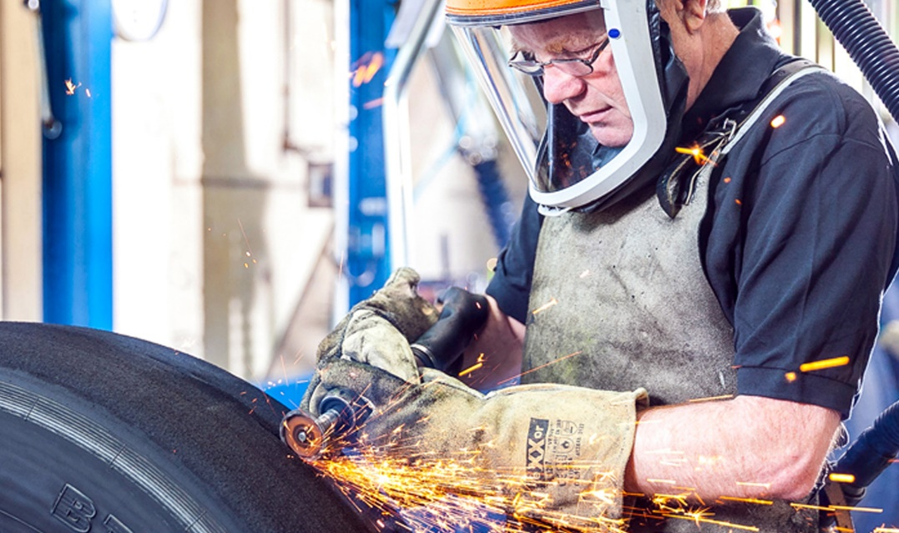
AZuR-Neupartner Reifen Müller gehört zu den größten Reifenhändlern und Runderneuerern Deutschlands. 45 Filialen bieten umfassende Serviceleistungen für Pkw, Motorräder und Nfz an. In einem der modernsten Werke Europas werden runderneuerte Markenreifen hergestellt. Bild: Reifen Müller.

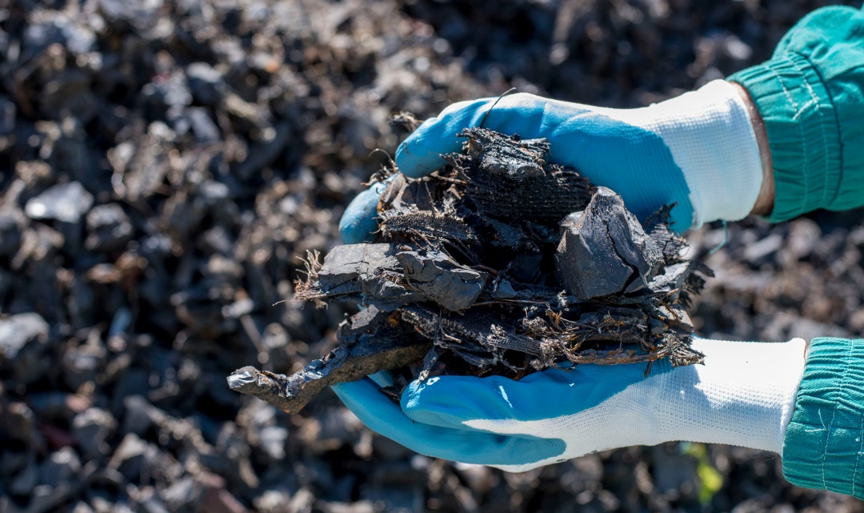
AZuR-Neupartner Weibold ist als Beratungsunternehmen auf das Recycling und die Pyrolyse von Altreifen spezialisiert. Das Service Angebot reicht von Konzeption und Finanzierung über technische Entwicklung und Anlagenbau bis hin zu Betrieb, Marketing und Verkauf. Bild: Weibold.

